Памятка Клиента

Инструкция по открытию депозита в системе АЭБ-Бизнес

Якутск, 2018 г.

Содержание:

Раздел 1. Открытие депозита 3

Раздел 2. Операции по депозиту 8

Раздел 3. Закрытие депозита 11

Раздел 1. Открытие депозита

Шаг 1. В личном кабинете в меню «Мои действия» выбираете вкладку «Открыть вклад»:
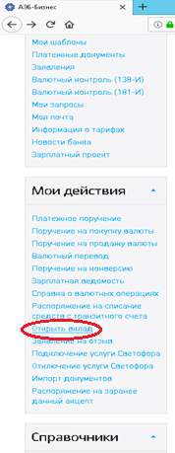

Шаг 2. Заполняете параметры по которым желаете открыть депозит и из всплывающего списка депозитных продуктов выбираете наиболее подходящий Вам продукт:
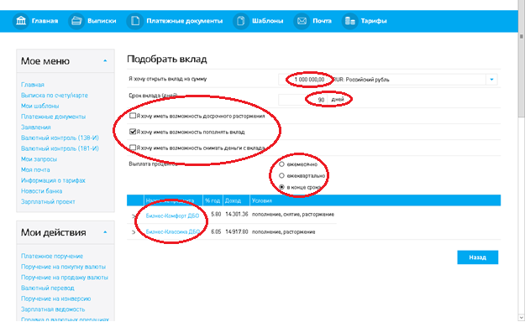

Шаг 3. После того как выбрали подходящий депозитный продукт, необходимо будет выбрать счета, с которых будет перечисление средств на счет депозита и на которые будут возвращены средства и начисленные проценты по окончании срока депозита:

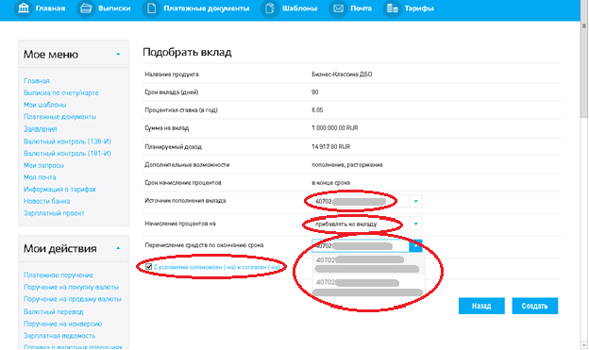
*Также необходимо перед созданием заявки на открытие вклада ознакомиться с действующими в Банке условиями размещения депозита и после этого проставить галочку, подтверждающую ознакомление с условиями!

Шаг 4. После создания заявки необходимо подписать и отправить в Банк:
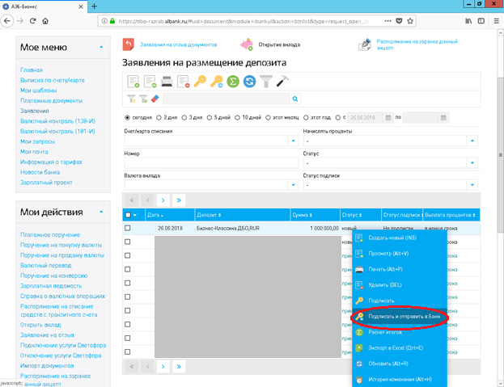

Шаг 5. После принятия менеджером Банка депозитной заявки в Вашем личном кабинете появится счет депозита с уже перечисленной суммой:
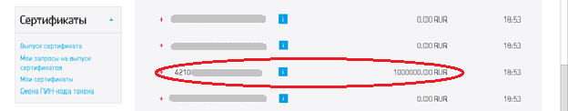

Раздел 2. Операции по депозиту

Операции по пополнению, частичному снятию, досрочному отзыву и пролонгации депозитного счета проводятся путем отправки запроса Банку.

Шаг 1. Для проведения операций пополнения, частичного снятия, досрочного отзыва и пролонгации необходимо в меню личного кабинета выбрать вкладку «Мои запросы» и создать нужный Вам запрос по депозиту:
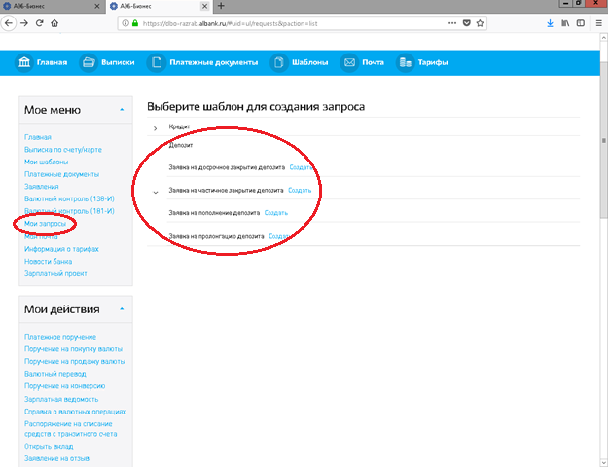

Выбираете соответствующий запрос:
- для пополнения депозитного счета «Заявка на пополнение депозита»;
- для частичного списания средств со счета депозита «Заявка на частичное закрытие депозита»;
- для досрочного отзыва депозита «Заявка на досрочное закрытие депозита»;
- для пролонгации депозита «Заявка на пролонгацию депозита».

Шаг 2. Необходимо заполнить сведения о депозитном договоре, по которому делаете запрос (на примере запроса о пролонгации):
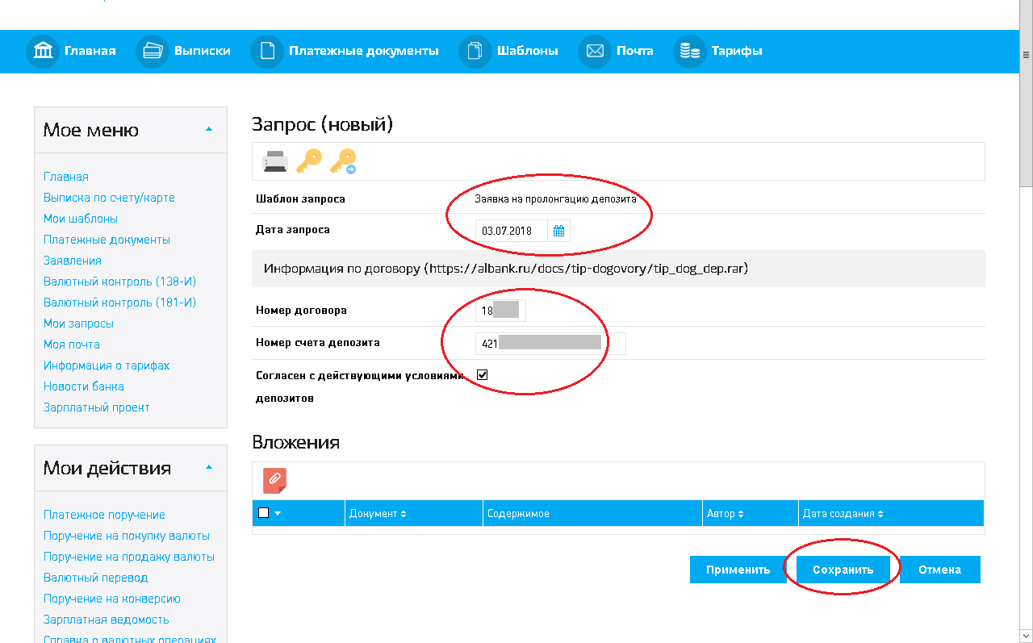
*Перед отправкой запроса о пролонгации необходимо ознакомиться с действующими условиями и ставками размещения депозита в Банке и проставить галочку об ознакомлении!

Шаг 3. Подписать и отправить созданный запрос в Банк для рассмотрения:
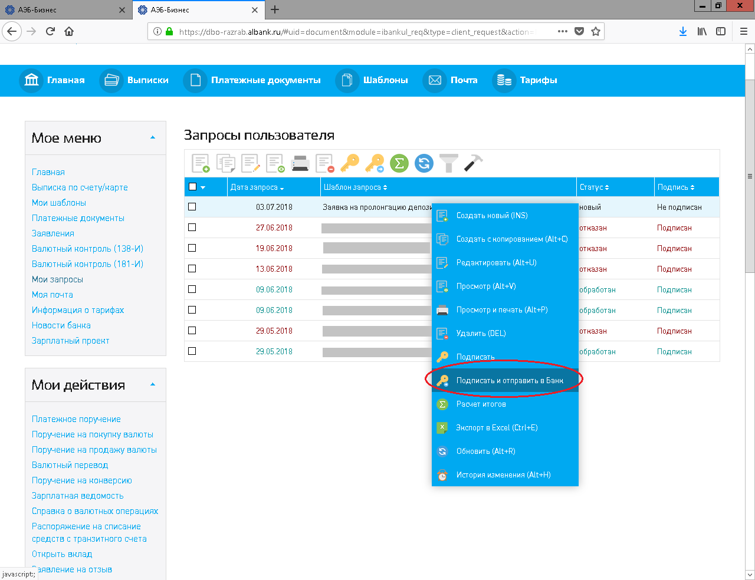
По итогам рассмотрения запроса сотрудником Банка, запрос будет исполнен либо отклонен.

Аналогичным образом формируете заявки на пополнение, частичное списание и досрочный отзыв депозита.

Раздел 3. Закрытие депозита

Шаг 1. При наступлении срока окончания депозита Банк Вас проинформирует.
При желании продлить депозит, Вы можете направить через личный кабинет в АЭБ-Бзнесе новую заявку на открытие депозита.

